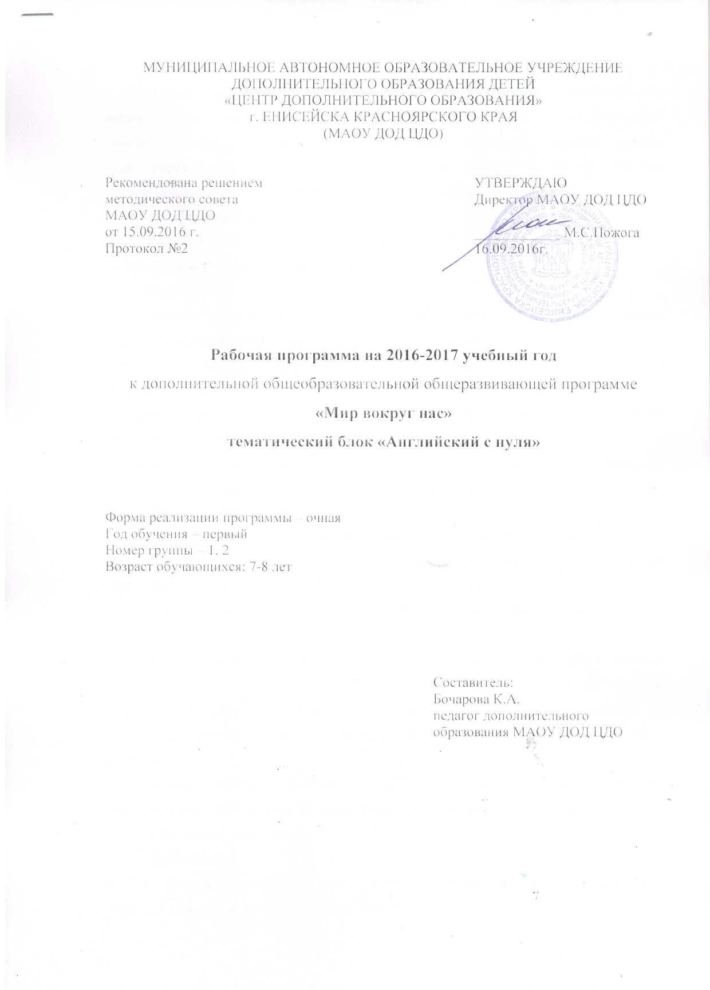

Пояснительная записка
Направленность. Программа «Мир вокруг нас» имеет естественнонаучную направленность. В результате органичного взаимодополнения предметного содержания блоков программы решается проблема формирования у учащихся целостной картины мира, расширяется круг представления младших школьников об окружающей действительности и закладываются основы экологической культуры.
Цель программы.
Формирование коммуникативных навыков младших школьников посредством их включения в экологическую деятельность.
Задачи:
- формировать основы экологической культуры у младших школьников (нормы элементарного адекватного природосообразного поведения);
- развивать навыки общения со взрослыми и сверстниками и умения самостоятельных действий учащихся;
- обучать новым видам и способам деятельности (проектной, событийной, исследовательской, творческой);
- способствовать накоплению опыта эстетического (эмоционально-ценностного) отношения к миру, формирование экологической культуры ребёнка.
Основные методы и формы работы с учащимися.
Методы: объяснительно-иллюстративные; репродуктивные; метод педагогического (механического) руководства; практические; частично-поисковые; метод педагогической игры; частично - поисковый; исследовательские; метод проектов.
Формы работы с детьми: индивидуальная; парная (ребёнок-ребёнок, ребёнок-родитель); групповая; коллективная.
Формы занятий: учебные занятия (практикумы, беседы, занятие-игра, занятие-путешествие, виртуальные экскурсии, соревнования, занятие-наблюдение, занятие-любование); неучебные занятия (экскурсии, события, мини-праздники, консультации).
Типы занятий: учебное занятие, неучебное занятие (экскурсии, события, мини-праздники).
Режим занятий. Количество часов в неделю – 2 часа в неделю. Продолжительность 1 занятия 40 минут. Перемена между занятиями -10 мин.
Ожидаемые результаты.
Личностные:
- Л-6 - развитие самостоятельности и личной ответственности за свои поступки: умеет выбрать правильный способ поведения в природе;
- Л-8 - развитие этических чувств, доброжелательности и эмоционально-нравственной отзывчивости, понимания и сопереживания чувствам других людей: даёт эмоциональную оценку прекрасного и безобразного, уважительно относится к природе и культуре, умеет наблюдать и фантазировать; умеет выполнять работу аккуратно;
- Л-9 - развитие навыков сотрудничества со взрослыми и сверстниками в разных социальных ситуациях, умения не создавать конфликтов и находить выходы из спорных ситуаций: со взрослыми приветлив и вежлив, уважителен, принимает оценку взрослых своих поступков, внимателен.
Метапредметные:
- М-7 - активное использование речевых средств и средств информационных и коммуникационных технологий для решения коммуникативных и познавательных задач: умеет отвечать на поставленный вопрос;
- М-11 - готовность слушать собеседника и вести диалог; готовность признавать возможность существования различных точек зрения и права каждого иметь свою; излагать свое мнение и аргументировать свою точку зрения и оценку событий: соблюдает нормы и правила общения;
- М-12 - определение общей цели и путей ее достижения; умение договариваться о распределении функций и ролей в совместной деятельности.
Предметные результаты подпрограммы «Английский с нуля»:
Знает алфавит; умеет вести элементарный этикетный диалог в ограниченном круге типичных ситуаций общения; диалог-расспрос (вопрос-ответ) и диалог-побуждение к действию;

Календарный учебно-тематический план
по дополнительной общеобразовательной общеразвивающей программе
«Английский с нуля»
на 2016-2017 учебный год

№ п/п | Дата проведения занятия | Тема занятия | Количество часов | Место проведения | Форма занятия | Форма контроля | Примечание
 | 1.09.16 | Вводное занятие. | 1 | цдо | групповая | беседа
 | 6.09.16 | Знакомство | 1 | цдо | групповая | дидактическая игра
 | 8.09.16 | Вежливые слова | 1 | цдо | групповая | дидактическая игра
 | 13.09.16 | Вежливые слова | 1 | цдо | групповая | дидактическая игра
 | 15.09.16 | Алфавит | 1 | цдо | групповая | дидактическая игра
 | 20.09.16 | Алфавит | 1 | цдо | групповая | дидактическая игра
 | 22.09.16 | Алфавит | 1 | цдо | групповая | дидактическая игра
 | 27.09.16. | Алфавит | 1 | цдо | групповая | дидактическая игра
 | 29.09.16 | Времена суток | 1 | цдо | групповая | дидактическая игра
 | 4.10.16 | Времена суток | 1 | цдо | групповая | дидактическая игра
 | 6.10.16 | Времена суток | 1 | цдо | групповая | дидактическая игра
 | 11.10.16 | Времена суток | 1 | цдо | групповая | дидактическая игра
 | 13.10.16 | Времена суток | 1 | цдо | групповая | дидактическая игра
 | 18.10.16 | Времена суток | 1 | цдо | групповая | дидактическая игра
 | 20.10.16 | Дни недели | 1 | цдо | групповая | дидактическая игра
 | 25.10.16 | Дни недели | 1 | цдо | групповая | дидактическая игра
 | 27.10.16 | Дни недели | 1 | цдо | групповая | диалог
 | 1.11.16 | Дни недели | 1 | цдо | групповая | диалог
 | 3.11.16 | Дни недели | 1 | цдо | групповая | диалог
 | 8.11.16 | Дни недели | 1 | цдо | групповая | диалог
 | 10.11.16 | Времена года | 1 | цдо | групповая | диалог
 | 15.11.16 | Времена года | 1 | цдо | групповая | диалог
 | 17.11.16 | Времена года | 1 | цдо | групповая | диалог
 | 22.11.16 | Времена года | 1 | цдо | групповая | диалог
 | 24.11.16 | Времена года | 1 | цдо | групповая | диалог
 | 29.11.16 | Времена года | 1 | цдо | групповая | диалог
 | 1.12.16 | Цвета | 1 | цдо | групповая | диалог
 | 6.12.16 | Цвета | 1 | цдо | групповая | диалог
 | 8.12.16 | Цвета | 1 | цдо | групповая | диалог
 | 13.12.16 | Цвета | 1 | цдо | групповая | диалог
 | 15.12.16 | Цвета | 1 | цдо | групповая | диалог
 | 20.12.16 | Цвета | 1 | цдо | групповая | диалог
 | 22.12.16 | Цвета | 1 | цдо | групповая | дидактическая игра
 | 27.12.16 | Цвета | 1 | цдо | групповая | дидактическая игра
 | 29.12.16 | Цвета | 1 | цдо | групповая | дидактическая игра
 | 10.01.17 | Цвета | 1 | цдо | групповая | дидактическая игра
 | 12. 01.17 | Цвета | 1 | цдо | групповая | дидактическая игра
 | 17. 01.17 | Счет | 1 | цдо | групповая | дидактическая игра
 | 19. 01.17 | Счет | 1 | цдо | групповая | дидактическая игра
 | 24. 01.17 | Счет | 1 | цдо | групповая | дидактическая игра
 | 26. 01.17 | Счет | 1 | цдо | групповая | дидактическая игра
 | 31. 01.17 | Счет | 1 | цдо | групповая | дидактическая игра
 | 2.02.17 | Счет | 1 | цдо | групповая | дидактическая игра
 | 7.02.17 | Счет | 1 | цдо | групповая | дидактическая игра
 | 9.02.17 | Счет | 1 | цдо | групповая | диалог
 | 14.02.17 | Счет | 1 | цдо | групповая | диалог
 | 16.02.17 | Счет | 1 | цдо | групповая | диалог
 | 21.02.17 | Счет | 1 | цдо | групповая | диалог
 | 22.02.17 | Мои игрушки | 1 | цдо | групповая | диалог
 | 28.02.17 | Мои игрушки | 1 | цдо | групповая | дидактическая игра
 | 2.03.17 | Мои игрушки | 1 | цдо | групповая | дидактическая игра
 | 7.03.17 | Мои игрушки | 1 | цдо | групповая | дидактическая игра
 | 9.03.17 | Мои игрушки | 1 | цдо | групповая | дидактическая игра
 | 14.03.17 | Мои игрушки | 1 | цдо | групповая | дидактическая игра
 | 16.03.17 | Мои игрушки | 1 | цдо | групповая | дидактическая игра
 | 21.03.17 | Мои игрушки | 1 | цдо | групповая | дидактическая игра
 | 23.03.17 | Мои игрушки | 1 | цдо | групповая | дидактическая игра
 | 28.03.17 | Мои игрушки | 1 | цдо | групповая | дидактическая игра
 | 30.03.17 | Мои игрушки | 1 | цдо | групповая | диалог
 | 4.04.17 | Мои игрушки | 1 | цдо | групповая | дидактическая игра
 | 6.04.17 | То, что я люблю | 1 | цдо | групповая | дидактическая игра
 | 11.04.17 | То, что я люблю | 1 | цдо | групповая | дидактическая игра
 | 13.04.17 | То, что я люблю | 1 | цдо | групповая | дидактическая игра
 | 18.04.17 | То, что я люблю | 1 | цдо | групповая | дидактическая игра
 | 20.04.17 | То, что я люблю | 1 | цдо | групповая | дидактическая игра
 | 25.04.17 | То, что я люблю | 1 | цдо | групповая | дидактическая игра
 | 27.04.17 | То, что я люблю | 1 | цдо | групповая | дидактическая игра
 | 2.05.17 | То, что я люблю | 1 | цдо | групповая | дидактическая игра
 | 4.05.17 | То, что я люблю | 1 | цдо | групповая | диалог
 | 10.05.17 | То, что я люблю | 1 | цдо | групповая | диалог
 | 11.05.17 | То, что я люблю | 1 | цдо | групповая | диалог
 | 16.05.17 | То, что я люблю | 1 | цдо | групповая | диалог
Учебно-методические материалы :

Информационное обеспечение.
Видеоматериалы
- Сборник обучающих мультфильмов
- Сборник английских песен для детей
Аудио материалы
- Сборник английских песен для детей
Фотоматериалы
- «Животные»
- «Времена года»
- К тематическим праздникам (Новый год, Рождество, Хэллоуин, Пасха и др.);
Наглядные пособия
- Иллюстрации
- «Дикие, домашние животные»
- «Игрушки»
- «Одежда»
- «Времена года»
- «Овощи и фрукты»
- Плакаты
- «Английский алфавит»
- «Герои мультфильмов»
- « Приветствие»
- Раздаточный материал
- Карточки с заданиями
- Дидактические и настольные игры
- Игра «Найди букву в английском алфавите»
- Игра «Мир чисел»
- Игрушки
- Брауни
- Тим
- Элефант
- Волшебная палочка
- Домик Брауни
Материал для творческой деятельности
- Бумага;
- Фломастеры;
- Цветные карандаши
Презентации
- «Праздники»
- «Времена года»
- «Животные»
Материалы, разработанные педагогом
- Дополнительная образовательная программа «Английский для малышей»
- Конспекты занятий
- Сценарии праздников и воспитательных мероприятий
Игры, используемые педагогом на занятии и в свободной деятельности
- Пальчиковые;
- Речевые;
- Подвижные;
- Развивающие.

Перечень тем праздников и бесед о культуре и традициях Англии,

рекомендуемых для программы «Английский для малышей»:
- Хэллоуин
- Рождество в Англии
- Пасха в Англии
Ссылки на Интернет-ресурсы, содержащие информацию о культуре, традицииях Англии:
http://www.calend.ru/holidays/greatbritan/
http://englishgid.ru/o-strane/prazdniki/prazdnikianglya.html
http://medilive.ru/article.php?id=730
http://far-travel.ru/prazdniki-sobitiya-traditsii-anglii/obichai-i-traditsii-anglii.html
http://www.arrivo.ru/angliya/kultura-anglii.html
http://www.paneuro.ru/main/anglia/culture/
Ссылки на Интернет-ресурсы, содержащие наглядные материалы, видео, аудио, развивающие игры для детей
http://www.lovelylanguage.ru/for-kids
https://vk.com/elementary_english
https://vk.com/littlelily
http://www.teremoc.ru/game/english.htm
http://www.englishforkids.ru

Публикации авторских работ педагога:
http://easyen.ru/load/doshkolnoe_obrazovanie/zanjatija/vvodnoe_zanjatie_dlja_doshkolnikov_po_anglijskomu_jazyku/361-1-0-19096
http://gotovimyrok.com/vse-predmety/inostrannyjj-yazyk/uchim-anglijjskijj-alfavit.html

Оценочный лист по английскому языку учащегося
Ф.И.,класс: ________________________________________________________________
№  п/п | Критерии | 1 полугодие | 2  полугодие. | Конец года
 | Говорение
1. | Умение рассказывать о себе, своей семье, друге, школе, родном крае, стране и т.п.
2. | Умение выражать свое отношение к прочитанному/ услышанному.
 | Аудирование
1. | Понимание на слух: речи учителя, высказывания одноклассников, небольших текстов по программе.
2. | Извлечение конкретной информации из услышанного.
3. | Использование языковой догадки.
Учитель:
В – высокий уровень
П – повышенный уровень
Б – базовый уровень

